技术方案

技术方案概述：通过使用多种预测模型来进行共享单车的需求预测，比对预测的平均绝对百分误差，最终选择平均绝对百分误差最低的模型进行预测，同时将预测的结果作为路径优化混合整数规划模型的参数，将结果生成Unix格式的时间戳，以此来模拟用户需求的订单，并利用自适应大领域搜索算法来求解，得到共享单车调配成本和近似最优解，即最低运输成本，所需载具数量以及载具的最有路径,同时综合考虑碳排放等因素。
一、需求预测
共享单车需求预测是解决重平衡问题的关键，其目标是预测未来一段时间内各个站点共享单车的需求量。采用多种预测模型进行需求预测，并选择预测精度最高的模型进行应用。
1.1 模型选择
例如：DCRNN ，STGCN，ASTGCN ，Random Forest ，XGBoost， DeepST等
1.2 模型训练与评估
将历史共享单车使用数据（包括起止时间，起止站点，站点经纬度）输入到各个模型中进行训练，并使用平均绝对百分误差为评估指标，选择平均绝对百分误差 最低的模型作为最终的需求预测模型，同时根据不同城市的交通状况，地区政策，城市规模和用户行为等来调整需求预测模型。
1.4模型原理：
经过对比，ASTGCN (Attention-based Spatial-Temporal Graph Convolutional Networks)的平均绝对百分误差最低，因此使用ASTGCN作为预测模型。
ASTGCN是一种基于注意力机制的时空图卷积网络，用于捕捉共享单车需求中的时间和空间关系，并进行需求预测。其原理与流程如下：
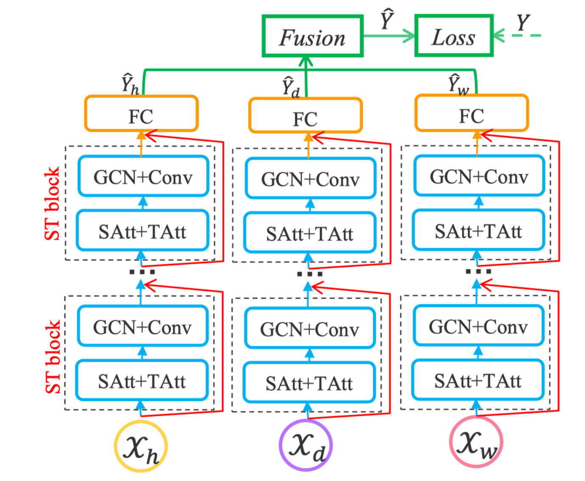
模型结构:
图卷积层: 将共享单车站点视为图中的节点，并使用图卷积操作来聚合相邻站点之间的信息，从而学习到站点之间的空间关系。例如，两个距离较近的站点可能存在需求转移关系，图卷积层可以捕捉到这种关系，并将其用于预测。
时间卷积层: 使用卷积操作来捕捉时间序列数据中的局部依赖关系，例如下图中华盛顿的数据具有明显的周期性和季节性。通过堆叠多个卷积层，可以学习到更复杂的时间模式。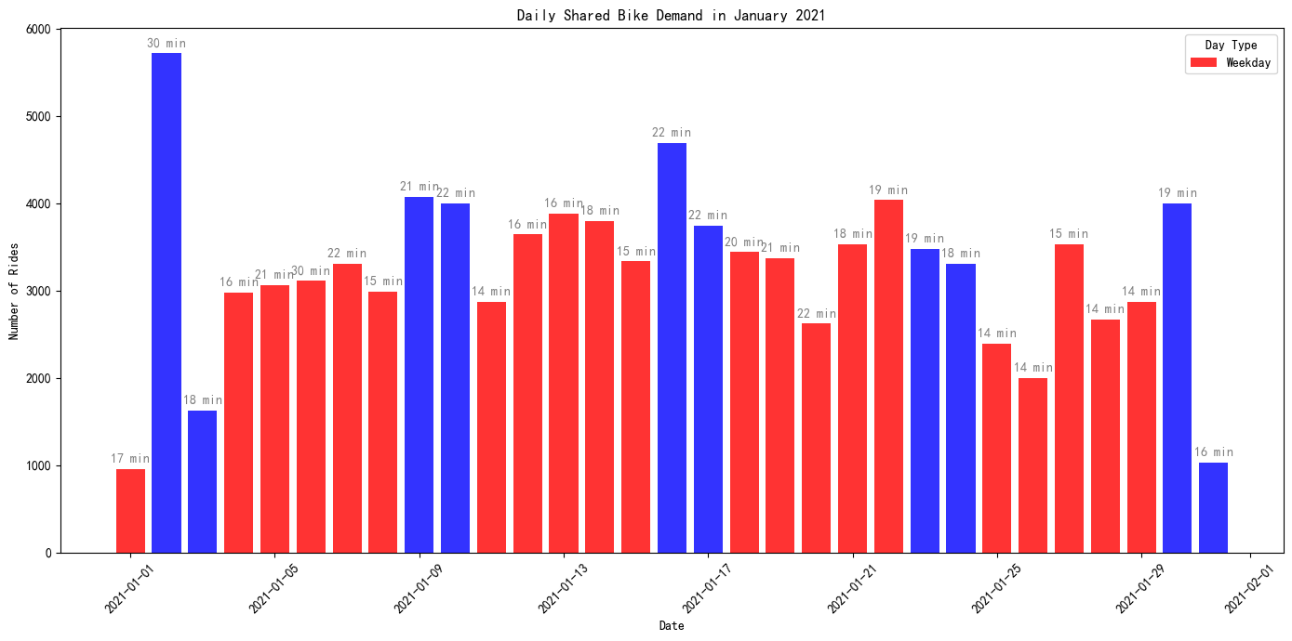
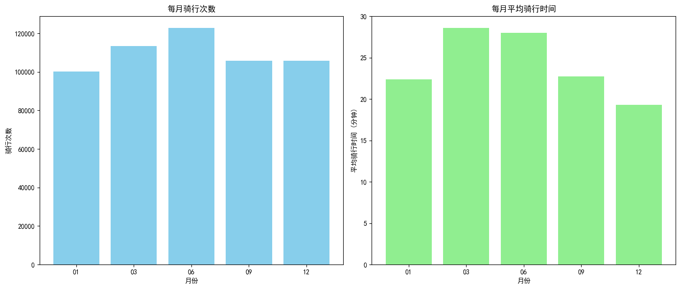

注意力机制: 通过计算每个站点的重要性权重，并将权重分配给每个站点的特征，从而更加关注对预测影响较大的站点。例如，某些站点可能由于地理位置、用户基数等原因，对整体需求的影响较大，注意力机制可以识别这些站点，并将其作为预测的重点。
- 全连接层: 输出最终的预测结果，即未来时间段每个站点的需求预测值。
模型流程:
- 数据准备: 收集共享单车站点的历史需求数据，包括每个站点在不同时间段的需求量。
- 构建图结构: 将共享单车站点构建成图结构，其中节点代表站点，边代表站点之间的空间关系，例如距离。
- 数据预处理: 对历史需求数据进行归一化处理，并进行缺失值处理。
- 模型训练: 使用历史需求数据训练 ASTGCN 模型，并进行参数调整。
- 需求预测: 使用训练好的 ASTGCN 模型预测未来时间段每个站点的需求量。

1.4 预测结果
预测结果将生成 Unix 格式的时间戳，模拟用户实时需求，为路径优化模型提供输入。
二、路径优化
路径优化模型的目的是根据需求预测结果，制定最优的共享单车调度方案，包括确定车辆数量、车辆路径等，以实现最小化调配成本、降低碳排放、提高车辆利用率等目标。
2.1 优化目标
最小化再平衡所需里程数和成本： 选择最优的车辆路径，减少空驶，降低运输成本。
降低碳排放： 选择低排放的车辆类型，优化路线规划，减少碳排放。
提高车辆利用率： 合理分配车辆，提高车辆的利用率，避免资源浪费。
2.2 优化模型和算法
混合整数规划模型：建立数学模型，描述优化目标、约束条件等。
自适应大邻域搜索算法 (ALNS)： 一种高效的启发式算法，能够快速找到近似最优解。

2.2.1 模型构建
优化目标函数
W=W1+W2W1=i,j∈A​C1Tij+C'Lij⋅qW2=i,j∈A​C4⋅Lij⋅e⋅q

Tij：从i到j的时间
$L_{ij}$：从i到j的距离
$C_{1}$：价格参数，美元/s
$C^{'}：$价格参数，美元/m
$C_{4}$：每吨的碳税
e:${CO}_{2}$排放量
q:订单数量

节点定义: 将共享单车站点视为图中的节点。
边定义: 根据站点之间的距离和预计的旅行时间定义边，边的权重可以是距离或时间。
请求节点: 将每个预测的订单到达时间及其对应的站点视为请求节点，通过仿真的方法确定订单
2.2.2 目标函数
目标函数：
最小化再平衡所需里程数和成本: 选择最优的车辆路径，降低运输成本。
考虑载具的移动成本
使用载具移动的距离或时间作为成本指标。
降低碳排放: 选择低排放的车辆类型，优化路线规划，减少碳排放。
考虑不同车辆类型的碳排放系数。
提高车辆利用率: 合理分配车辆，提高车辆的利用率，避免资源浪费。
2.2.3 约束条件
容量约束: 每个载具的容量必须满足所有订单的需求。
时间窗口约束: 订单必须在规定的时间窗口内完成。
载具路径约束: 载具必须在图中形成合法的路径。
2.2.4 自适应大邻域搜索 (ALNS) 算法
ALNS 算法将用于在优化模型中搜索最优解。ALNS 算法包含以下步骤：
初始解生成: 使用启发式算法生成初始解
局部搜索: 选择一个破坏启发式算法和一个重建启发式算法，并使用它们对当前解进行修改。
解接受: 根据一定的接受准则决定是否接受新的解。
迭代: 重复步骤 2 和 3，直到满足停止准则

2.3 优化结果
通过路径优化模型，可以得到以下结果：
最低运输成本： 确定最优的车辆路径，减少空驶，降低运输成本。
所需载具数量： 根据需求预测结果，确定所需的车辆数量，避免资源浪费。
载具的最优路径： 制定最优的车辆路径，减少空驶，提高车辆利用率。
三、需求预测与路径优化结合
将需求预测模型与路径优化模型结合，把预测结果作为实时需求，把需求作为路径优化的输入，可以更有效地解决共享单车重平衡问题，实现以下效果：
更精确地模拟用户需求： 更真实地反映用户需求变化，提高路径优化的准确性。
提高车辆利用率： 根据需求变化动态调整路线，减少空驶，提高车辆利用率。
降低碳排放： 优先服务高需求的请求，并考虑碳排放因素，降低碳排放。
提高服务质量： 更快地响应用户需求，提高服务质量。
3.1 结合方式
预测结果作为参数： 将需求预测模型预测的订单到达时间作为路径优化模型的参数，模拟实时订单流，更真实地反映用户需求变化。
动态调整路线： 根据需求预测结果，动态调整路线，例如提前或延后出发时间，以适应需求变化，提高车辆利用率。
优先级排序： 根据需求预测结果，对路线中的请求进行优先级排序，优先服务高需求的请求，提高服务质量。
3.2 实现步骤
- 选择合适的预测模型：根据实际情况选择合适的预测模型，例如 ARIMA、XGBoost、ASTGCN 等，并进行训练和测试，选择 MAPE 最低的模型。
- 预测订单到达时间：使用选择的预测模型，预测每个请求的到达时间，模拟并将其作为路径优化模型的参数。
- 运行路径优化模型：运行路径优化模型，得到优化后的路线和相应的成本、碳排放指标。
- 分析结果：分析优化结果，评估模型的性能，并根据需要调整参数或改进模型。
技术方案总结
将需求预测模型与路径优化模型结合，可以更有效地解决共享单车重平衡问题，提高车辆利用率，降低碳排放，并提高服务质量，实现共享单车的绿色出行目标。

